# Dokumentatsioon

Rakendus on edasi arenduses, võivad esineda disainivahetused ja tekida uued lehed.

Components->sidemenu

Banner->

Banner2carousel->

Cards->

Footer->

Footerlogo->

Navbar->

Subnavbar->

Product->

Blog->

Users->

Product kaust-> mockup/dummies

Helpers->app/traits

1. 

Rakenduse vaade, kui on kõik andmebaasi on tühi.

1. 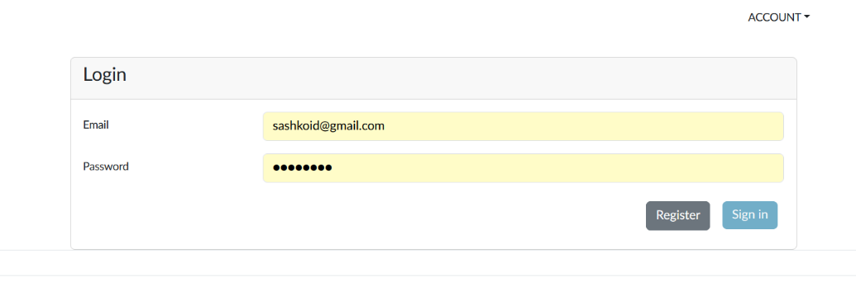Sisselogimis aken,kasutades admin konto logime sisse.
2. 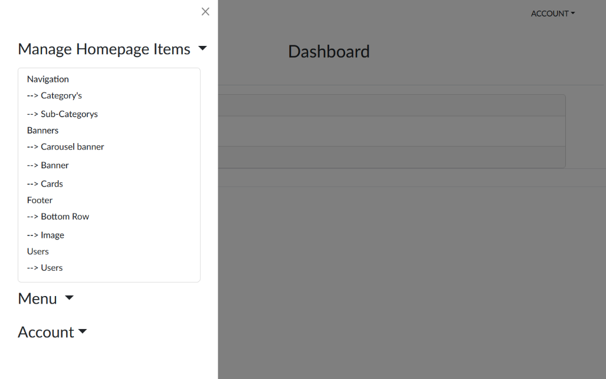

On näha elementi peaveebilehel,mida saab muuta.

1. 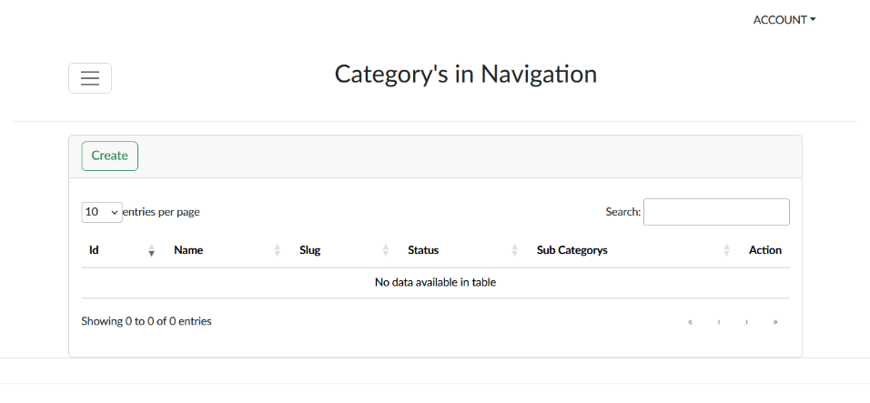Lisame esimesena kategooria.
2. 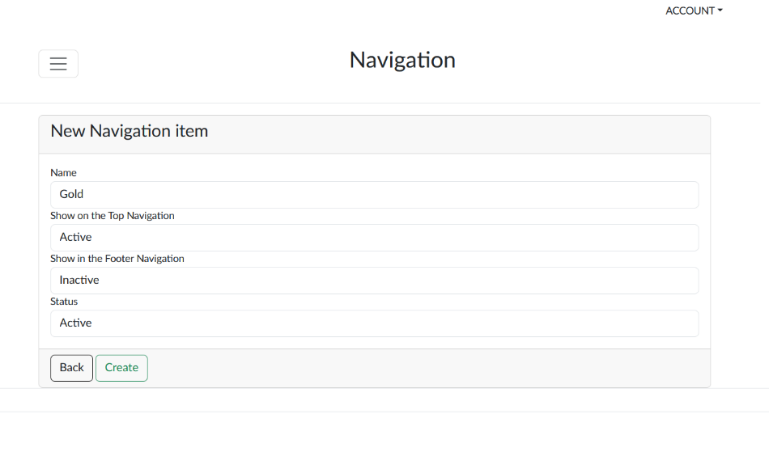Saab valida, kus kategooriat on näha.
3. 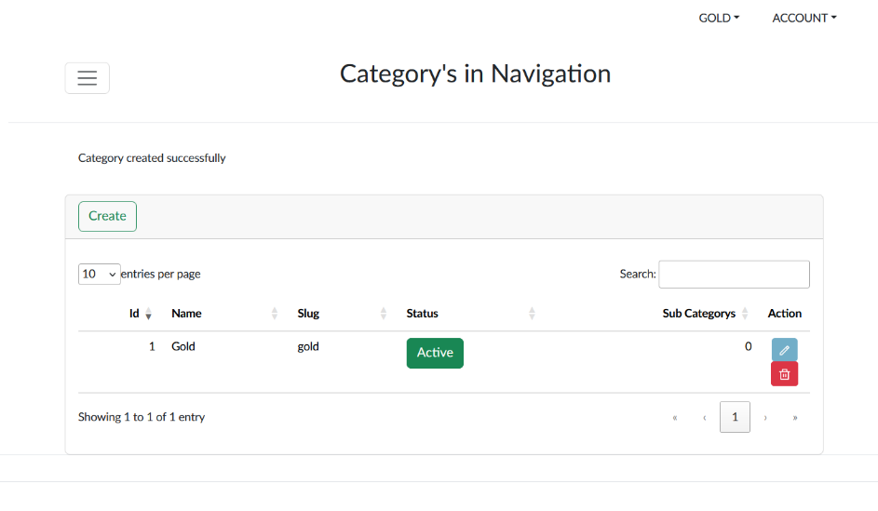Lisasime kategooria. Seda saab väljalülitada active nuppu vajutades.
4. 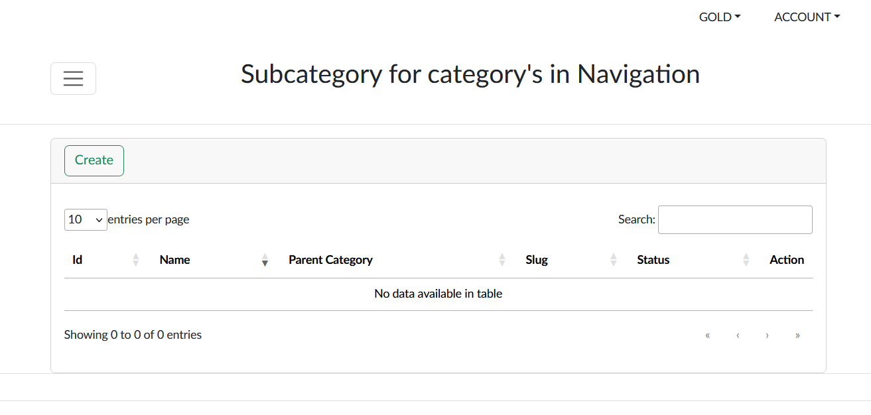Lisame alakategooria nime.
5. 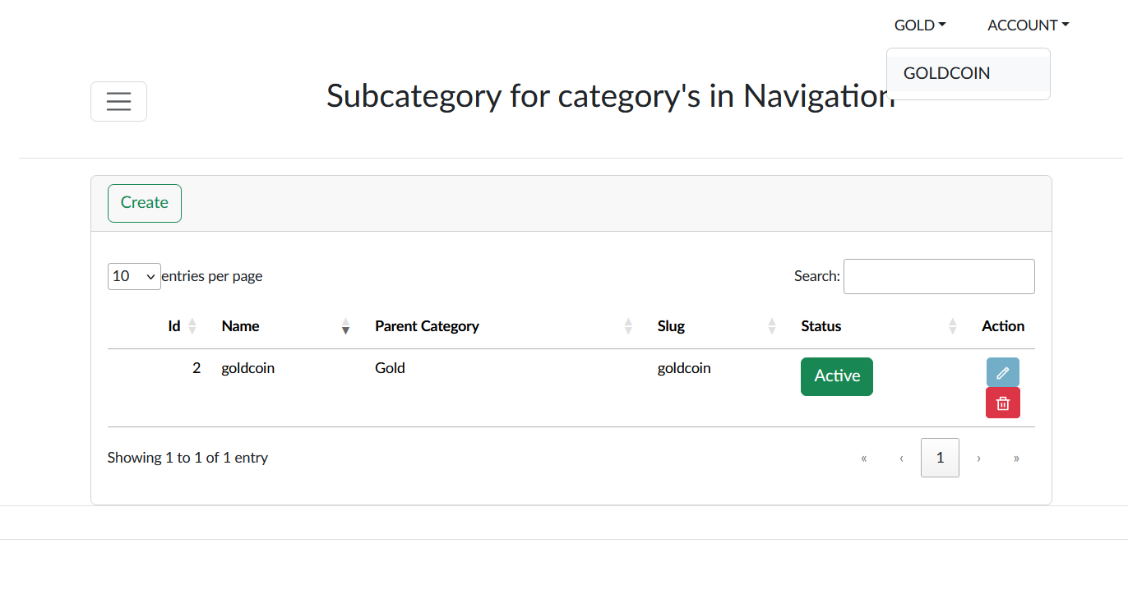 Sai alakategooria tehtud. Saab valida, millega on tegu, kas toode- või blogikategooriaga
6. 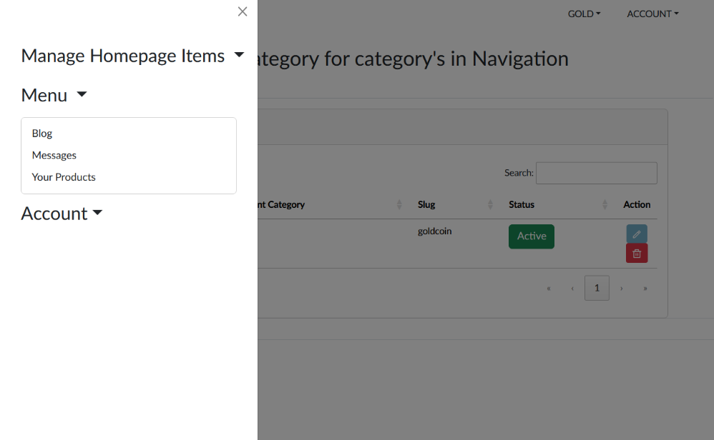Lisame toode.
7. 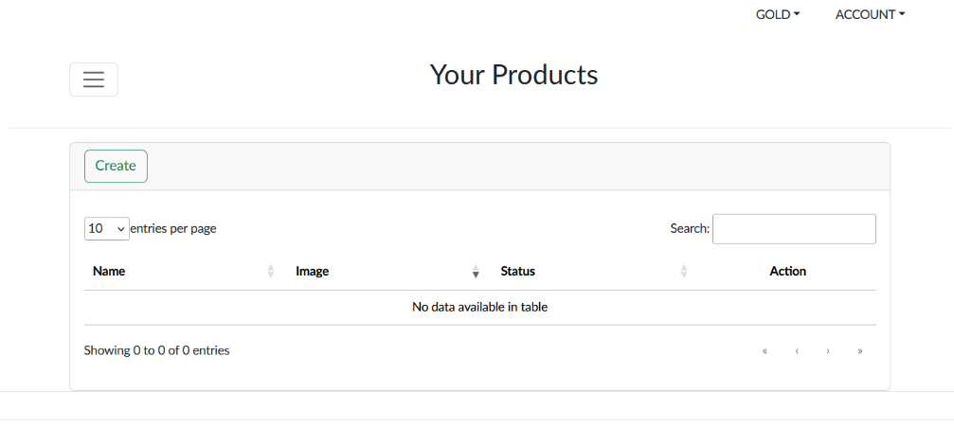Siin on näha kõik toodet, kui oled sisselogitud andminkonto all, või sinu enda, kui oled tavakasutajana.
8. 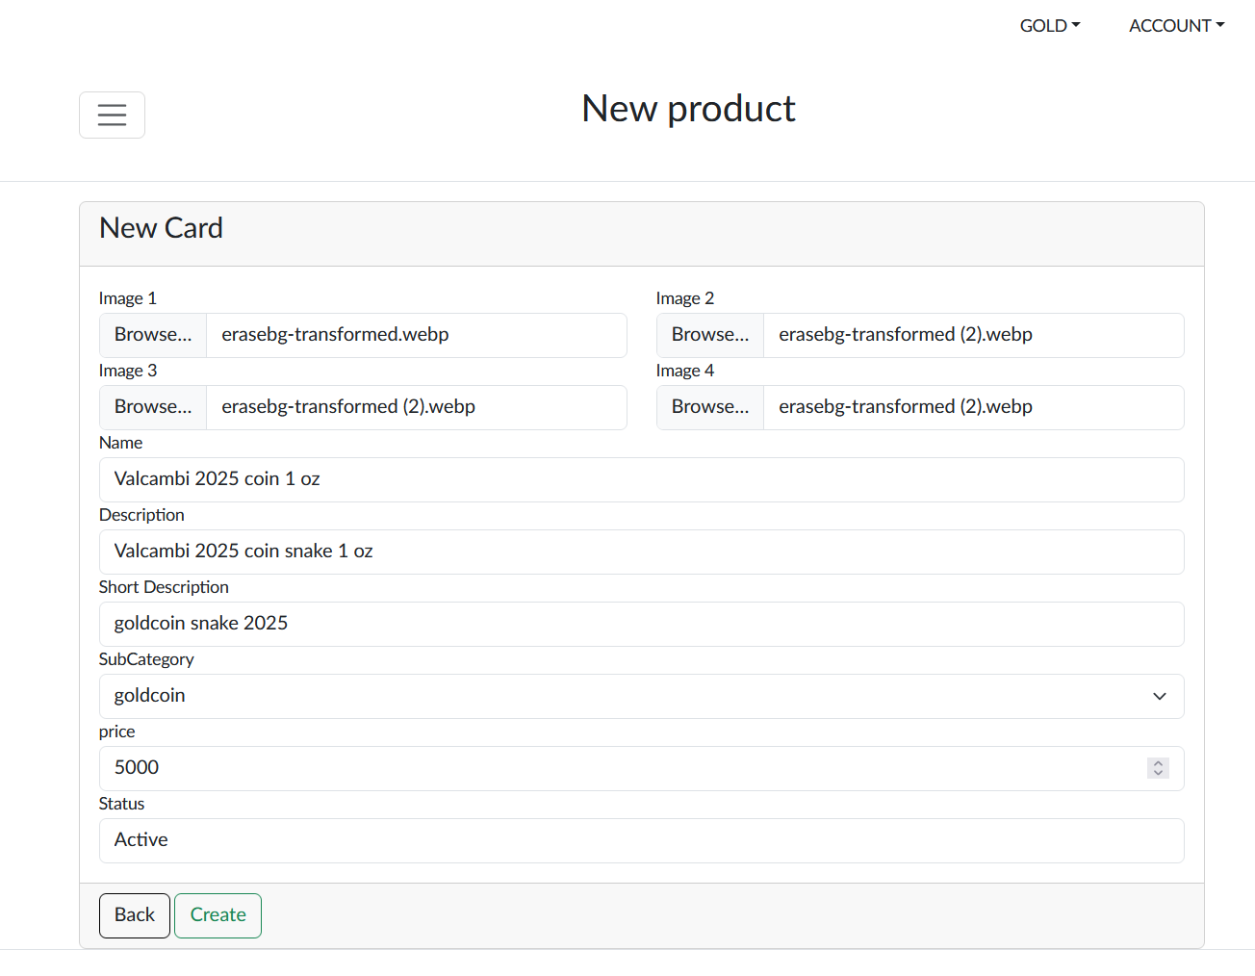lisame toode nimega valcambi 2025 coin 1 oz ja 4 pilti.
9. 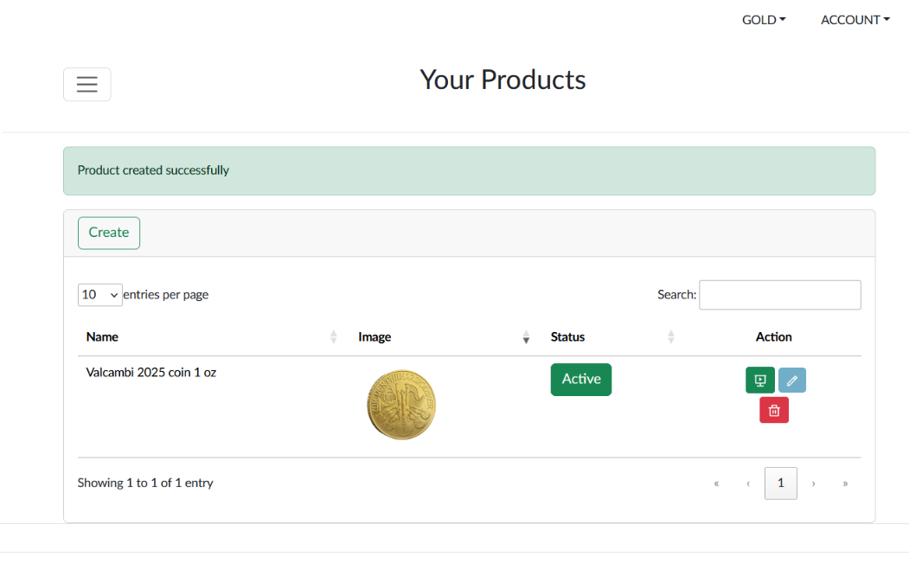Edukalt oli lisatud.vajutades rohelise ekraani saab näha meie toode sisu.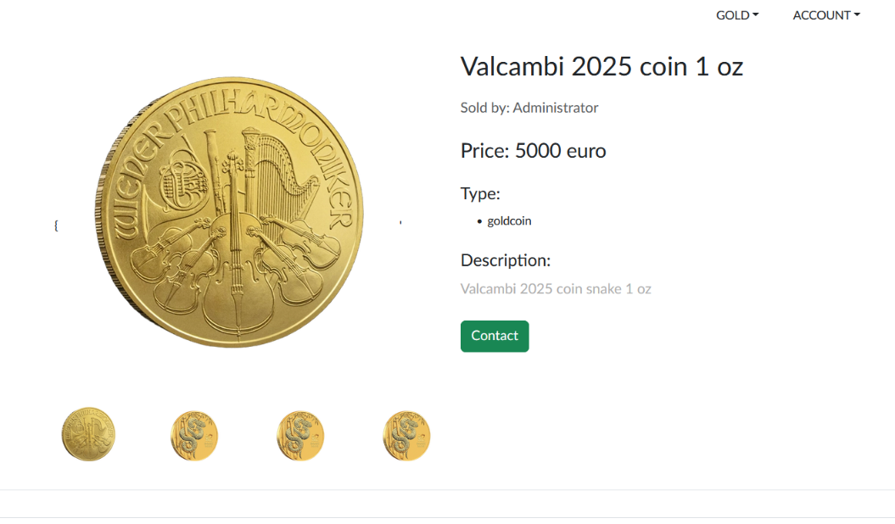
10. Kõik elemendid, mis on olulised saab näha.
11. 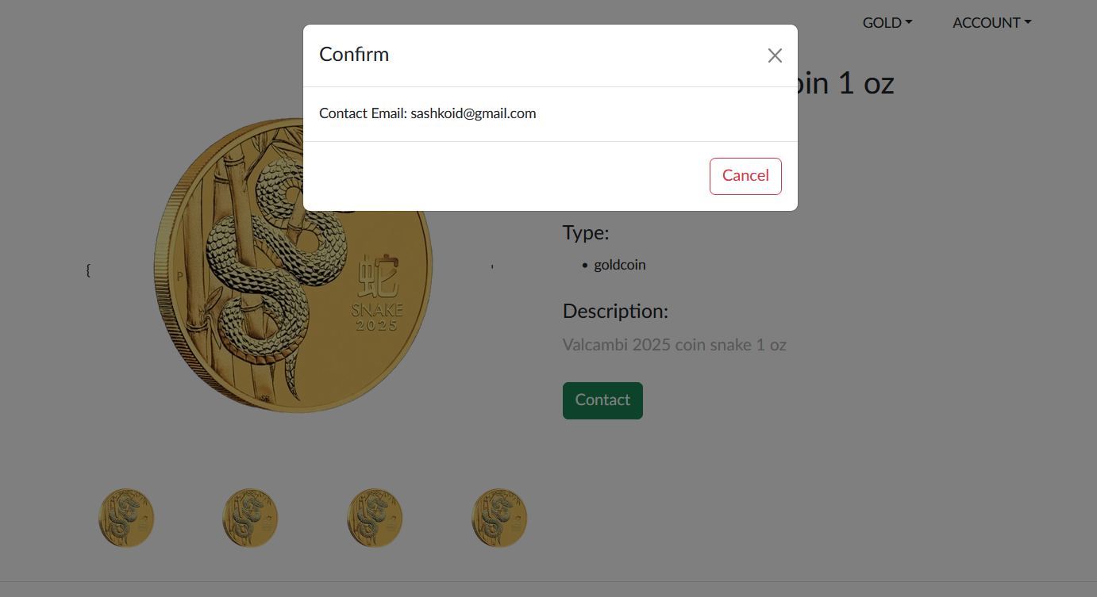Contact vajutades avab aken, kus on näha kontakt andmed või kui on sisestatud telefoninumber kontaktnumbri
12. 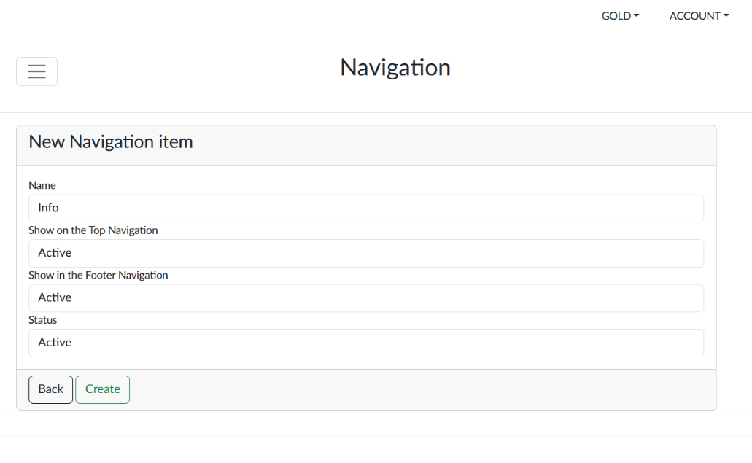Teeme uue kategooria blogi jaoks
13. 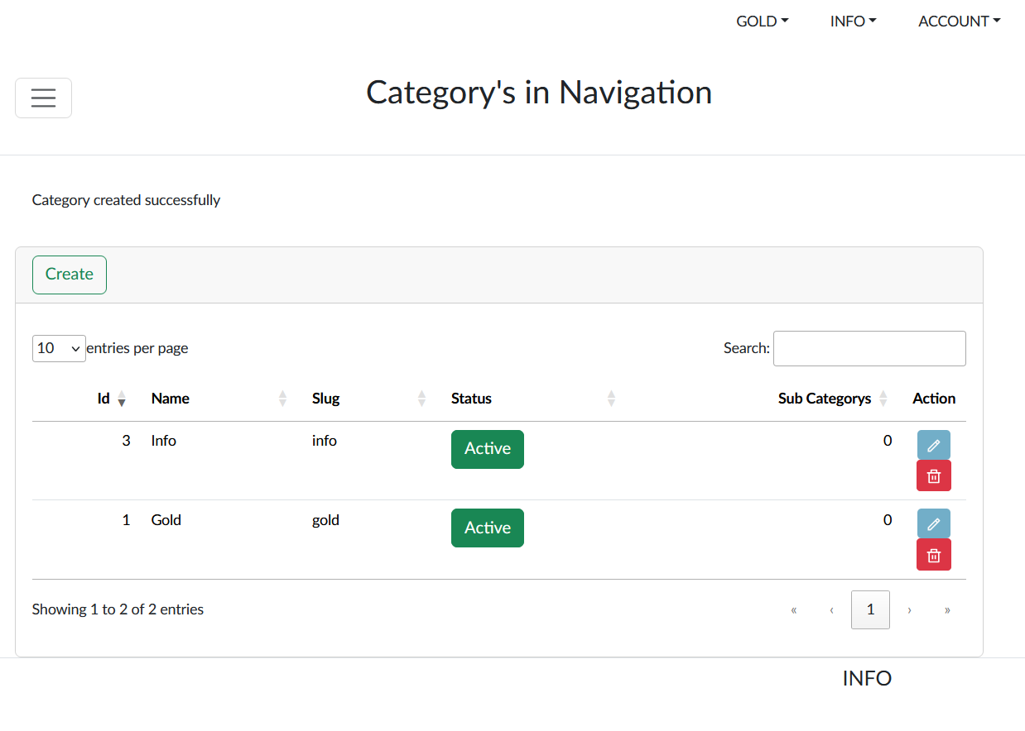uus kategooria on loodud ja see on üleval ja allpool
14. 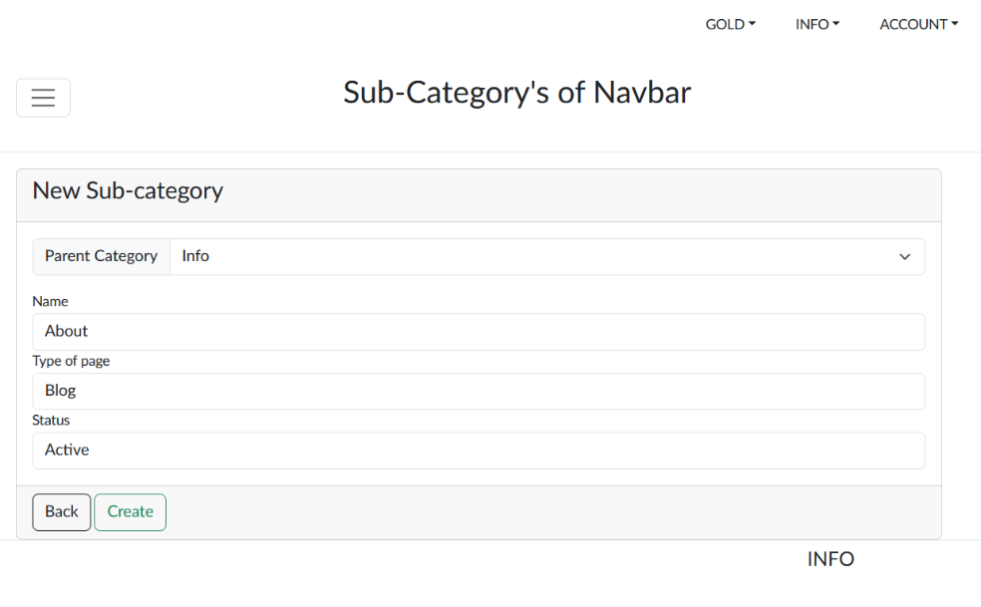Loome blogi alamkategooria
15. 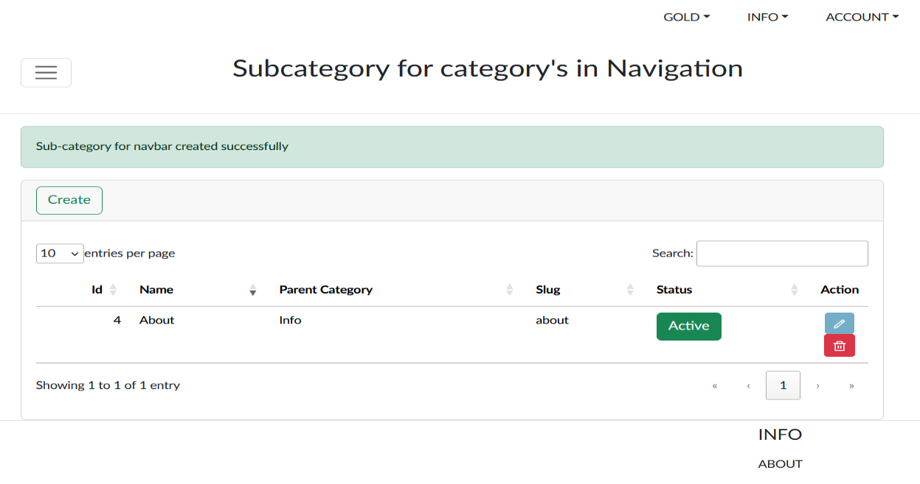tegime alamkategooria
16. 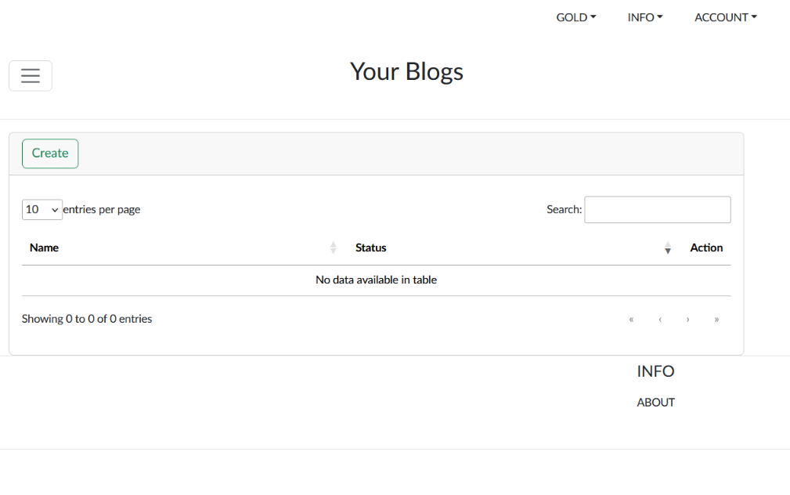vaatame koik meie blogid
17. 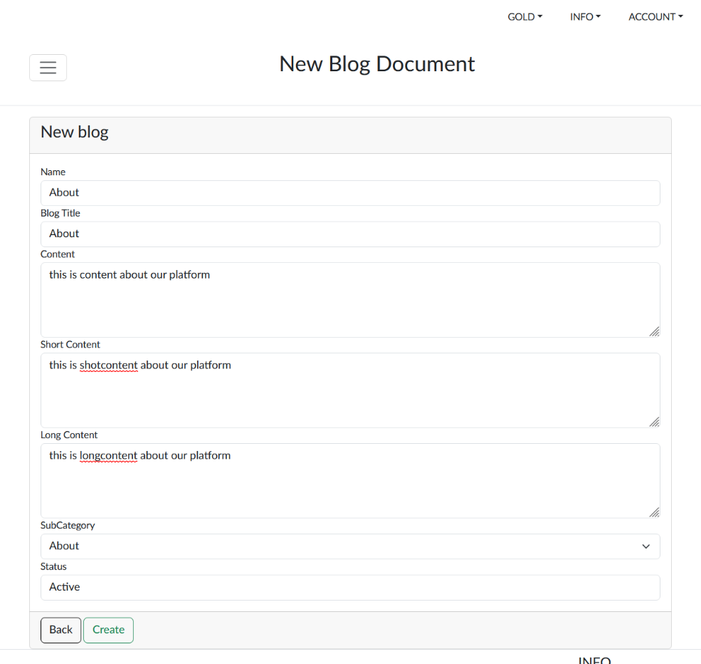

teeme uue blogi

1. 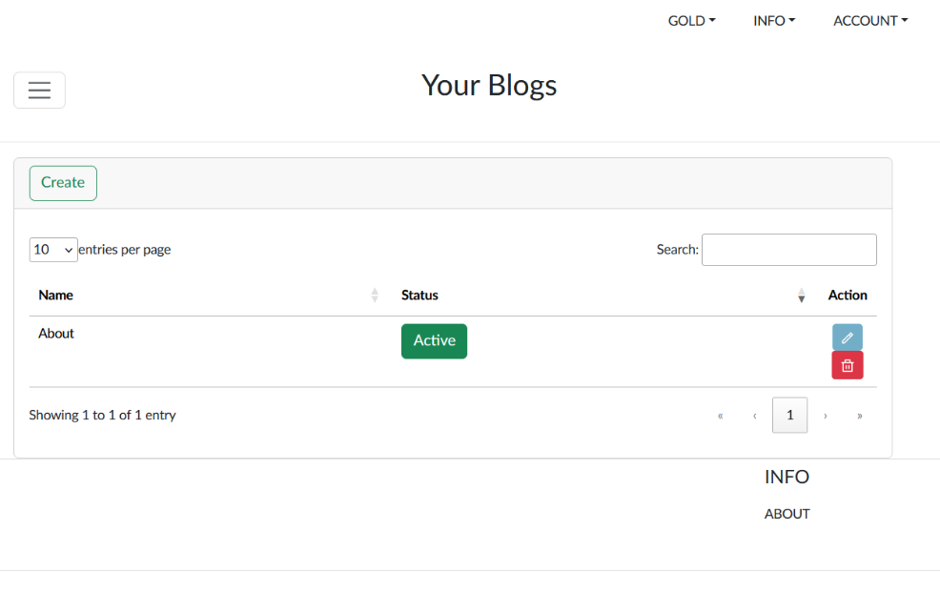jhgjgh
2. 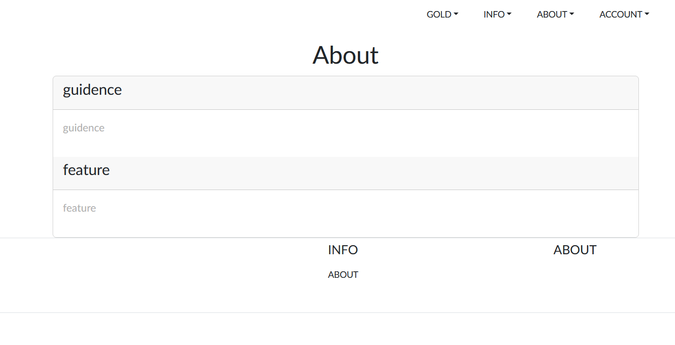 näide about blogi lehest.